Báo cáo về GIT

Cấu hình người sử dụng và tạo mới repo:

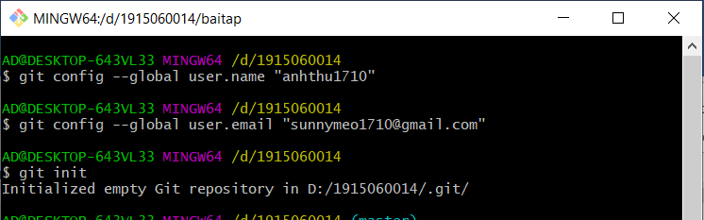

Clone git:

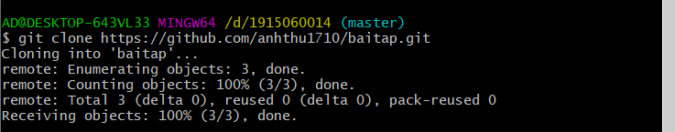

Add file git:

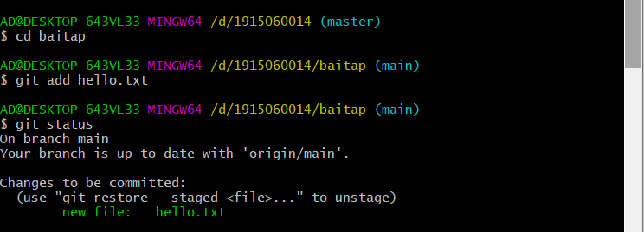

Commit file:

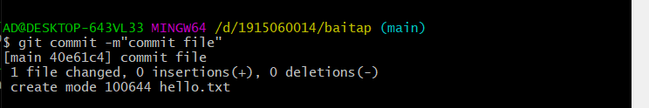

Push file:

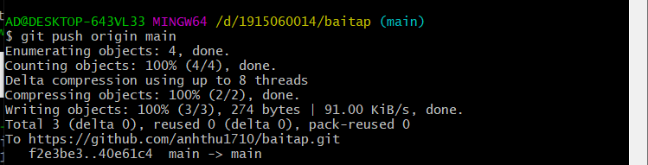

Lịch sử git và tạo nhánh git

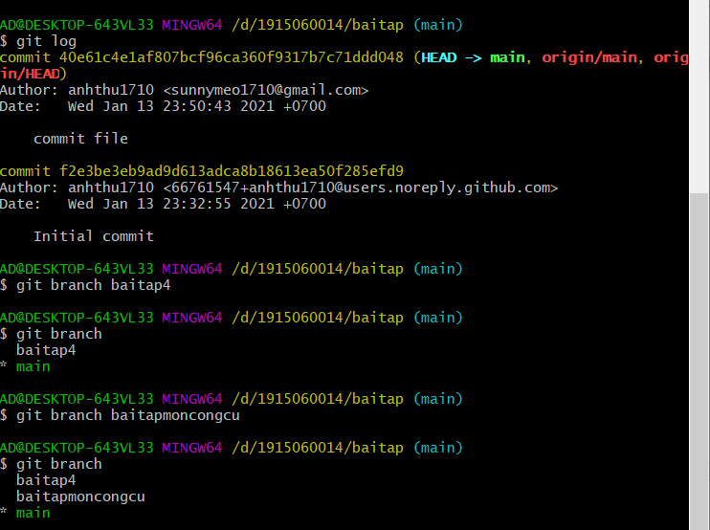

Xóa nhánh git

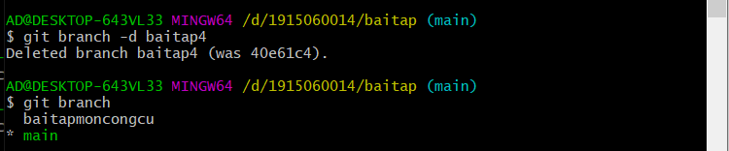

Checkout git và pull git:

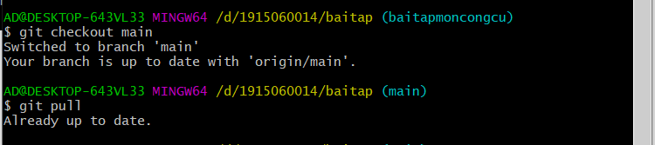

Sự khác nhau giữa 2 nhánh:



Xóa tất cả những thay đổi tại local repo, lấy mã nguồn mới nhất từ remote repo server:

